Auditoría Legal Final del Sitio en Vivo
Woodbird — Aves decorativas de madera
Materia | Legislación Informática (LI)
Actividad | Sprint 4 — Tarea 4.6: Auditoría legal final del sitio web en producción
Rol | Compliance Officer
Startup | Woodbird — Aves decorativas de madera
Autor | Reiss Jorge Nicolás
Docente | Ibañez Erick
Fecha | 3 de noviembre de 2026

1. Objeto y alcance
Verificar que el sitio web desplegado en producción contiene todos los instrumentos jurídicos requeridos: el aviso legal de uso de inteligencia artificial, la Política de Privacidad (Ley N° 25.326) y los Términos y Condiciones de compra con botón de arrepentimiento (Ley N° 24.240). La auditoría se hizo sobre el sitio publicado, no sobre la copia local, porque es lo que ve el usuario.
Elemento | Detalle
Sitio auditado | https://nicorsss.github.io/Woodbird/
Fecha y hora | 03/11/2026 15:51
Páginas | Inicio (catálogo, carrito y checkout), Política de privacidad, Términos y condiciones, Declaración ética y transparencia de IA
Dispositivos | Teléfono de 390 × 844 px y escritorio de 1366 × 768 px
Método | 1) Verificación automática con Chrome sin interfaz (pruebas/auditoria_legal.mjs), que además registra cada pedido de red, las cookies y el almacenamiento. 2) Lectura de los textos legales publicados y contraste con el funcionamiento real del sitio.

2. Marco normativo auditado
Norma | Exigencia que se verifica
Ley N° 25.326 (Protección de Datos Personales) | Información al titular (art. 6), consentimiento (art. 5), seguridad (art. 9), derechos de acceso, rectificación y supresión (arts. 14 a 16), transferencia internacional (art. 12) y autoridad de control (AAIP).
Ley N° 24.240 (Defensa del Consumidor) | Información veraz y clara (art. 4), garantía (art. 11) y revocación o arrepentimiento de 10 días en las ventas a distancia (art. 34).
Res. SCI N° 424/2020 | Botón de arrepentimiento en la primera pantalla, sin registro previo, con código de identificación en 24 horas.
Res. SCI N° 274/2021 | Enlace «Defensa de las y los Consumidores. Para reclamos ingrese aquí» a la Ventanilla Única Federal.
Transparencia de IA | Aviso de que las imágenes y las piezas son contenido sintético (Declaración ética del Sprint 1 y tesis SC-06).
Ley N° 11.723 (Propiedad intelectual) | Aviso de licencias del código y de la documentación.

3. Resultado de la verificación automática
Se ejecutaron 49 verificaciones y 49 cumplen.
Id | Página | Requisito | Norma | Resultado y evidencia
L01 | Inicio (390 px) | Botón de arrepentimiento en el encabezado, visible sin desplazarse | Ley 24.240 art. 34; Res. SCI 424/2020 | CUMPLE. «Botón de arrepentimiento» entre 12 y 56 px de una pantalla de 844 px → terminos-y-condiciones.html#arrepentimiento
L01 | Inicio (1366 px) | Botón de arrepentimiento en el encabezado, visible sin desplazarse | Ley 24.240 art. 34; Res. SCI 424/2020 | CUMPLE. «Botón de arrepentimiento» entre 12 y 56 px de una pantalla de 768 px → terminos-y-condiciones.html#arrepentimiento
L02 | Inicio | Enlace a la Declaración ética y de transparencia de IA en el pie | Aviso legal de uso de IA (consigna 4.6) | CUMPLE. «Declaración ética y transparencia de IA» → declaracion-ia.html
L03 | Inicio | Enlace a la Política de privacidad en el pie | Ley 25.326 art. 6 | CUMPLE. politica-privacidad.html
L04 | Inicio | Enlace a los Términos y condiciones en el pie | Ley 24.240 art. 4 | CUMPLE. terminos-y-condiciones.html
L05 | Inicio | Enlace «Defensa de las y los Consumidores. Para reclamos ingrese aquí» | Res. SCI 274/2021 | CUMPLE. → https://www.argentina.gob.ar/produccion/defensadelconsumidor/formulario
L06 | Inicio | Aviso de licencias (código GPL y documentación CC BY-NC-SA) | Ley 11.723 | CUMPLE. Presente en el pie
L01 | Privacidad (390 px) | Botón de arrepentimiento en el encabezado, visible sin desplazarse | Ley 24.240 art. 34; Res. SCI 424/2020 | CUMPLE. «Botón de arrepentimiento» entre 12 y 56 px de una pantalla de 844 px → terminos-y-condiciones.html#arrepentimiento
L01 | Privacidad (1366 px) | Botón de arrepentimiento en el encabezado, visible sin desplazarse | Ley 24.240 art. 34; Res. SCI 424/2020 | CUMPLE. «Botón de arrepentimiento» entre 12 y 56 px de una pantalla de 768 px → terminos-y-condiciones.html#arrepentimiento
L02 | Privacidad | Enlace a la Declaración ética y de transparencia de IA en el pie | Aviso legal de uso de IA (consigna 4.6) | CUMPLE. «Declaración ética y transparencia de IA» → declaracion-ia.html
L03 | Privacidad | Enlace a la Política de privacidad en el pie | Ley 25.326 art. 6 | CUMPLE. politica-privacidad.html
L04 | Privacidad | Enlace a los Términos y condiciones en el pie | Ley 24.240 art. 4 | CUMPLE. terminos-y-condiciones.html
L05 | Privacidad | Enlace «Defensa de las y los Consumidores. Para reclamos ingrese aquí» | Res. SCI 274/2021 | CUMPLE. → https://www.argentina.gob.ar/produccion/defensadelconsumidor/formulario
L06 | Privacidad | Aviso de licencias (código GPL y documentación CC BY-NC-SA) | Ley 11.723 | CUMPLE. Presente en el pie
L01 | Términos (390 px) | Botón de arrepentimiento en el encabezado, visible sin desplazarse | Ley 24.240 art. 34; Res. SCI 424/2020 | CUMPLE. «Botón de arrepentimiento» entre 12 y 56 px de una pantalla de 844 px → terminos-y-condiciones.html#arrepentimiento
L01 | Términos (1366 px) | Botón de arrepentimiento en el encabezado, visible sin desplazarse | Ley 24.240 art. 34; Res. SCI 424/2020 | CUMPLE. «Botón de arrepentimiento» entre 12 y 56 px de una pantalla de 768 px → terminos-y-condiciones.html#arrepentimiento
L02 | Términos | Enlace a la Declaración ética y de transparencia de IA en el pie | Aviso legal de uso de IA (consigna 4.6) | CUMPLE. «Declaración ética y transparencia de IA» → declaracion-ia.html
L03 | Términos | Enlace a la Política de privacidad en el pie | Ley 25.326 art. 6 | CUMPLE. politica-privacidad.html
L04 | Términos | Enlace a los Términos y condiciones en el pie | Ley 24.240 art. 4 | CUMPLE. terminos-y-condiciones.html
L05 | Términos | Enlace «Defensa de las y los Consumidores. Para reclamos ingrese aquí» | Res. SCI 274/2021 | CUMPLE. → https://www.argentina.gob.ar/produccion/defensadelconsumidor/formulario
L06 | Términos | Aviso de licencias (código GPL y documentación CC BY-NC-SA) | Ley 11.723 | CUMPLE. Presente en el pie
L01 | Declaración IA (390 px) | Botón de arrepentimiento en el encabezado, visible sin desplazarse | Ley 24.240 art. 34; Res. SCI 424/2020 | CUMPLE. «Botón de arrepentimiento» entre 12 y 56 px de una pantalla de 844 px → terminos-y-condiciones.html#arrepentimiento
L01 | Declaración IA (1366 px) | Botón de arrepentimiento en el encabezado, visible sin desplazarse | Ley 24.240 art. 34; Res. SCI 424/2020 | CUMPLE. «Botón de arrepentimiento» entre 12 y 56 px de una pantalla de 768 px → terminos-y-condiciones.html#arrepentimiento
L02 | Declaración IA | Enlace a la Declaración ética y de transparencia de IA en el pie | Aviso legal de uso de IA (consigna 4.6) | CUMPLE. «Declaración ética y transparencia de IA» → declaracion-ia.html
L03 | Declaración IA | Enlace a la Política de privacidad en el pie | Ley 25.326 art. 6 | CUMPLE. politica-privacidad.html
L04 | Declaración IA | Enlace a los Términos y condiciones en el pie | Ley 24.240 art. 4 | CUMPLE. terminos-y-condiciones.html
L05 | Declaración IA | Enlace «Defensa de las y los Consumidores. Para reclamos ingrese aquí» | Res. SCI 274/2021 | CUMPLE. → https://www.argentina.gob.ar/produccion/defensadelconsumidor/formulario
L06 | Declaración IA | Aviso de licencias (código GPL y documentación CC BY-NC-SA) | Ley 11.723 | CUMPLE. Presente en el pie
L07 | Enlaces | El destino del enlace de ia responde | Accesibilidad de la información (Ley 24.240 art. 4) | CUMPLE. declaracion-ia.html → HTTP 200
L07 | Enlaces | El destino del enlace de privacidad responde | Accesibilidad de la información (Ley 24.240 art. 4) | CUMPLE. politica-privacidad.html → HTTP 200
L07 | Enlaces | El destino del enlace de arrepentimiento responde | Accesibilidad de la información (Ley 24.240 art. 4) | CUMPLE. terminos-y-condiciones.html → HTTP 200
L07 | Enlaces | El destino del enlace de consumidor responde | Accesibilidad de la información (Ley 24.240 art. 4) | CUMPLE. https://www.argentina.gob.ar/produccion/defensadelconsumidor/formulario → HTTP 200
L08 | Términos | La sección de arrepentimiento existe y el enlace lleva directo a ella | Ley 24.240 art. 34; Res. SCI 424/2020 | CUMPLE. «9. Derecho de arrepentimiento (revocación)», a 72 px del borde superior
L09 | Privacidad | Identifica al responsable del tratamiento y su domicilio | Ley 25.326 art. 6 | CUMPLE. Menciona: Responsable del tratamiento, Reiss Jorge Nicolás, Resistencia
L10 | Privacidad | Informa los derechos de acceso, rectificación y supresión y cómo ejercerlos | Ley 25.326 arts. 14 a 16 | CUMPLE. Menciona: acceso, rectificación, supresión
L11 | Privacidad | Informa a la autoridad de control (AAIP) | Ley 25.326 art. 29; Ley 27.275 | CUMPLE. Menciona: Agencia de Acceso a la Información Pública
L12 | Privacidad | Declara el consentimiento, la finalidad y los terceros que reciben datos técnicos | Ley 25.326 arts. 5, 6 y 11 | CUMPLE. Menciona: consentimiento, finalidad, Google Fonts
L13 | Términos | Informa el derecho de arrepentimiento de 10 días corridos | Ley 24.240 art. 34 | CUMPLE. Menciona: arrepentimiento, 10 días
L14 | Términos | Informa la garantía legal | Ley 24.240 art. 11 | CUMPLE. Menciona: garantía
L15 | Términos | Declara el carácter simulado de la tienda y el uso de IA | Ley 24.240 art. 4 (información veraz) | CUMPLE. Menciona: inteligencia artificial, demostración
L16 | Inicio | Cada imagen de producto lleva el sello «Imagen con IA» y un texto alternativo que lo declara | Declaración ética de IA; transparencia | CUMPLE. 16 de 16 con sello; 16 con alt; 16 cargadas
L17 | Checkout | Aviso visible de tienda de demostración: no hay ventas ni cobros | Ley 24.240 art. 4 | CUMPLE. Presente sobre el formulario
L18 | Checkout | Aceptación obligatoria de los Términos y de la Política de privacidad | Ley 25.326 art. 5; Ley 24.240 | CUMPLE. #terminos required=true; #consentimiento required=true
L19 | Checkout | Aviso del plazo de arrepentimiento antes de confirmar | Ley 24.240 art. 34 | CUMPLE. «Tenés 10 días corridos…» junto al botón de pago
L20 | Checkout | Sin aceptar los Términos y la Política no se puede confirmar | Ley 25.326 art. 5 (consentimiento libre, expreso e informado) | CUMPLE. checkValidity()=false; las dos casillas informan un error de validación
L21 | Checkout | Al confirmar la compra no sale ningún pedido de red con los datos | Política de privacidad, cláusula 8; Ley 25.326 art. 9 | CUMPLE. 0 pedidos de red durante la confirmación (0 con cuerpo); URL sin datos: true; formulario borrado: true. Mensaje: «¡Listo, Ana! Tu pedido simulado WB-11MX5N (2 piezas, $69.200 con envío) quedó confirmado. Como es una demostra…»
L22 | Todo el sitio | No se crean cookies ni datos en el almacenamiento del navegador | Política de privacidad, cláusula 9 | CUMPLE. 0 cookies; localStorage: 0; sessionStorage: 0
L23 | Inicio | Los únicos terceros que reciben la IP son los declarados en la política (Google Fonts) | Ley 25.326 art. 6 inc. c; art. 12 (transferencia internacional) | CUMPLE. Hosts externos: fonts.googleapis.com, fonts.gstatic.com
L24 | Todo el sitio | Todas las páginas se sirven por HTTPS con un certificado válido | Ley 25.326 art. 9 (seguridad de los datos) | CUMPLE. 4 documentos; TLS 1.3, AES_128_GCM, certificado *.github.io emitido por YR1, válido hasta 2026-12-29

4. Instrumentos jurídicos en producción

4.1 Aviso legal de uso de IA
Presente en tres niveles: el sello «Imagen con IA» sobre cada una de las imágenes de producto, con un texto alternativo que también lo declara (L16); la leyenda del pie («Las imágenes de producto marcadas “Imagen con IA” fueron generadas con inteligencia artificial»); y el enlace a la Declaración ética en las tres páginas (L02). Los Términos repiten que la tienda es una demostración con piezas ficticias (L15) y el checkout lo advierte antes del formulario (L17). Ver el hallazgo H1 sobre el formato de la declaración.
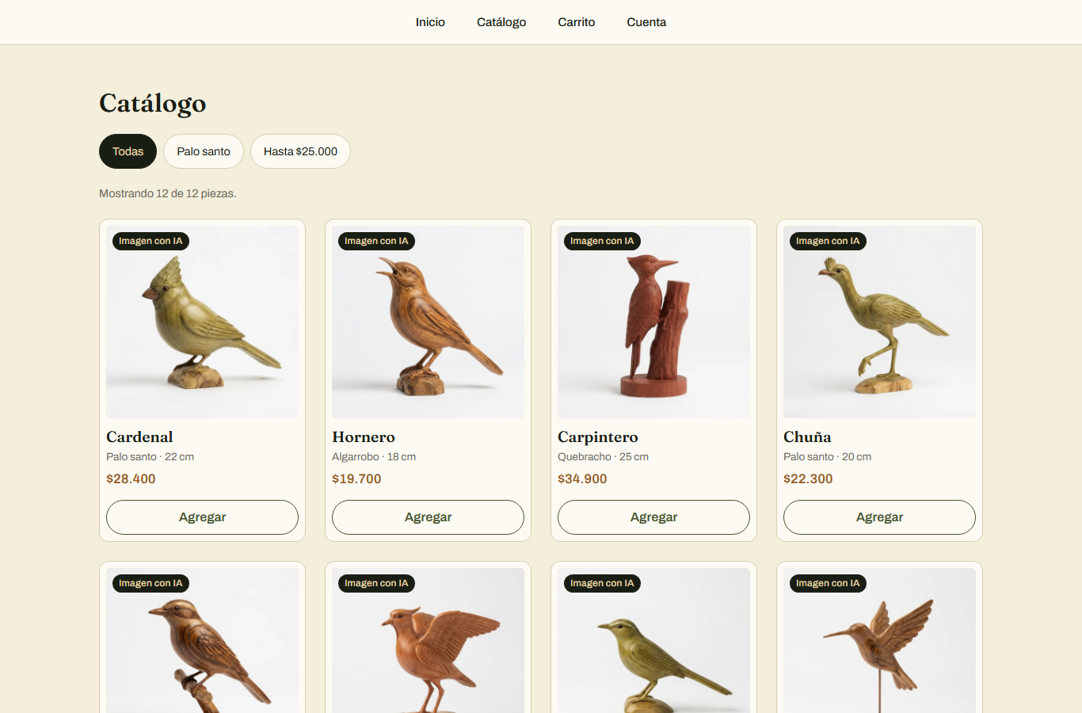
Catálogo publicado: cada imagen lleva el sello «Imagen con IA».

4.2 Política de Privacidad (Ley N° 25.326)
Publicada y enlazada en todas las páginas y en el checkout. Identifica al responsable, la finalidad, los derechos y la AAIP (L09 a L12). Lo más importante es que el sitio hace lo que la política promete:
- Consentimiento: no se puede confirmar la compra sin marcar la casilla de la política (L18 y L20).
- Los datos no salen del navegador: durante la confirmación de una compra completa hubo 0 pedidos de red; el formulario se borra y la URL no lleva datos (L21).
- Sin cookies ni almacenamiento: al terminar el recorrido no hay cookies, ni localStorage, ni sessionStorage (L22).
- Terceros: los únicos servidores externos contactados son fonts.googleapis.com, fonts.gstatic.com, que la política declara (L23).
- Seguridad: todas las páginas se sirven por HTTPS con TLS 1.3 (L24 y Tarea 4.1).

4.3 Términos y Condiciones y botón de arrepentimiento (Ley N° 24.240)
Publicados y de aceptación obligatoria en el checkout (L18). El Botón de arrepentimiento está en el encabezado de las tres páginas, dentro de la primera pantalla tanto en el teléfono como en el escritorio (L01), y lleva directo a la cláusula 9, que explica el plazo de 10 días corridos, la gratuidad y el código de identificación en 24 horas (L08 y L13). El checkout recuerda el plazo antes de pagar (L19) y el mensaje de confirmación entrega un número de pedido para usar el botón. El enlace a la Ventanilla Única Federal está en el pie (L05). Ver el hallazgo H2 sobre el correo de arrepentimiento.
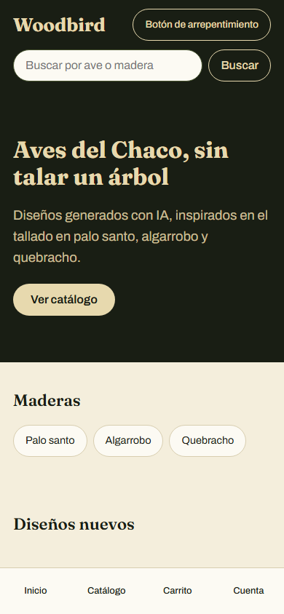  Botón en la primera pantalla (390 px) | 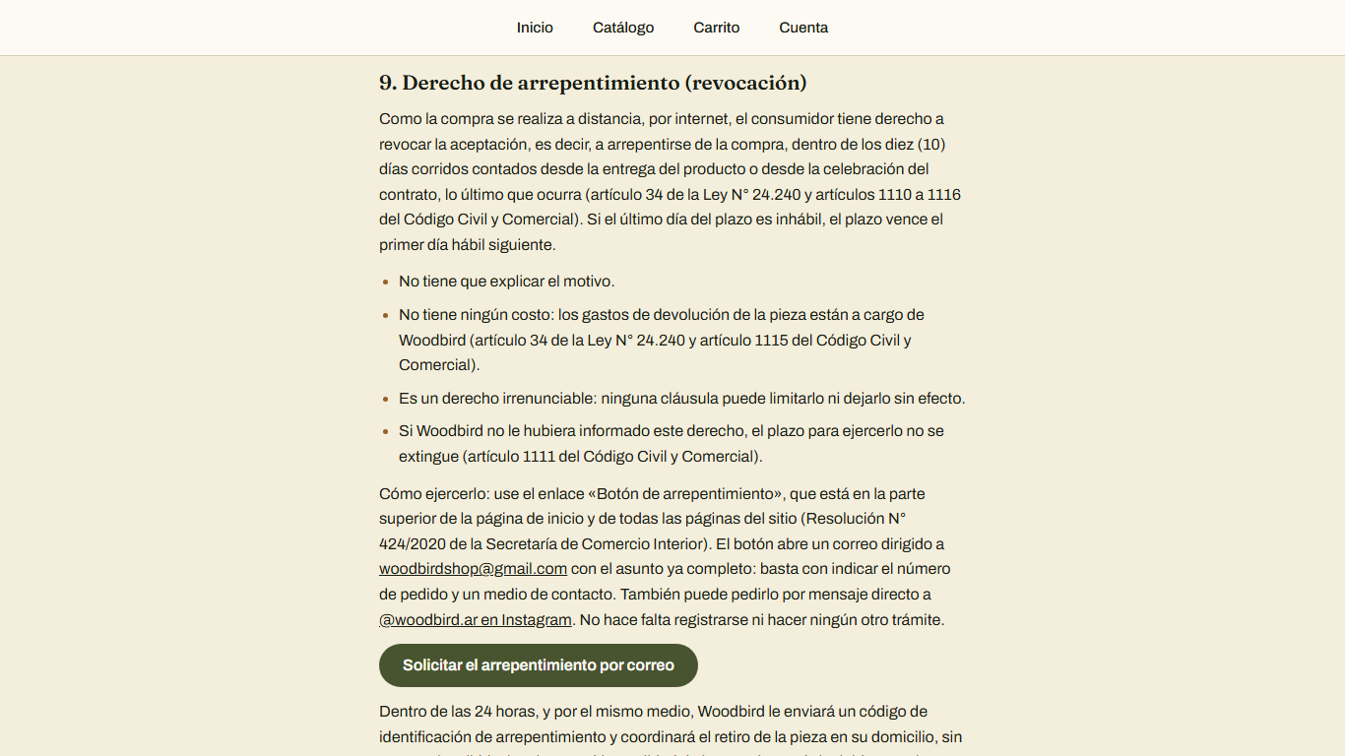  Destino del botón: cláusula 9

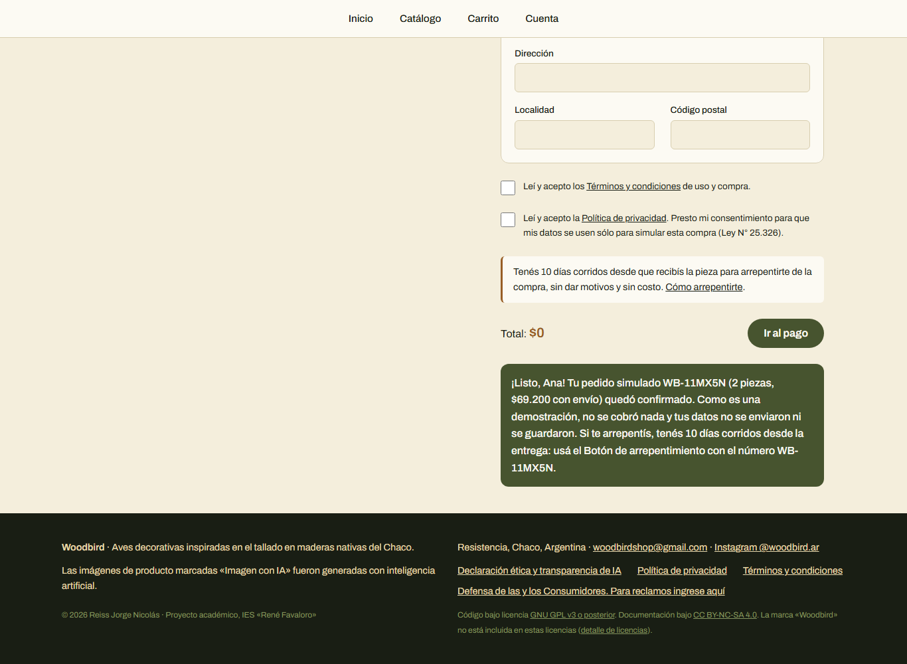
Compra simulada confirmada en producción: aceptación de Términos y Política, aviso de 10 días y número de pedido.

5. Hallazgos de la revisión manual
La verificación automática comprueba que cada instrumento existe y funciona. La lectura de los textos contra el sitio real encontró cuatro puntos que no impiden cumplir la consigna, pero que una tienda real tendría que corregir:
Id | Nivel | Hallazgo | Norma | Acción correctiva | Estado
H1 | Media | La Declaración ética y de transparencia de IA solo se publica como archivo de Word (.docx). En el celular se descarga en lugar de leerse en el navegador. Además el texto dice que el sello «Imagen con IA» enlaza a la declaración, pero el sello no es un enlace, y no nombra la herramienta usada (Google Gemini) ni el registro de prompts. | Transparencia de IA (consigna 4.6); Ley 24.240 art. 4 (información clara y accesible) | Publicar la declaración como página HTML enlazada desde el pie, agregar la herramienta y el registro de prompts, y alinear el texto con lo que hace el sello. Hecho el 03/11: declaracion-ia.html, versión 1.1, enlazada desde el pie de las cuatro páginas. | Corregido
H2 | Media | Los correos que el sitio ofrece para ejercer derechos (privacidad@, arrepentimiento@ y contacto@woodbird.com.ar) no funcionan: el dominio woodbird.com.ar no está registrado (la consulta DNS devuelve «dominio inexistente»). Un usuario que quisiera ejercer el acceso a sus datos o pedir el código de arrepentimiento no recibiría respuesta. | Ley 25.326 art. 14 (respuesta en 10 días); Res. SCI 424/2020 (código en 24 horas) | Reemplazar las direcciones por un canal que funcione. Hecho el 03/11: woodbirdshop@gmail.com y mensaje directo a @woodbird.ar en Instagram, en la Política (versión 1.1), los Términos (versión 1.2), la Declaración y el pie de todas las páginas. Si la tienda operara, registrar un dominio propio antes de abrir. | Corregido
H3 | Baja | La cláusula 1 de la Política de privacidad (versión 1.0, del 22/09) describe a Woodbird como tienda de «aves decorativas talladas en madera». Contradice la tesis de piezas ficticias aprobada en la SC-06, que el resto del sitio ya aplica. | Ley 24.240 art. 4 (información veraz); Ley 25.326 art. 6 | Reemplazar por «aves decorativas inspiradas en el tallado en madera, diseñadas con IA» y publicar la versión 1.1 con su fecha. Hecho el 03/11, junto con la misma corrección en la cláusula 1 de los Términos. | Corregido
H4 | Baja | La Política nombra a Google Fonts como tercero que recibe la IP, pero al alojamiento lo menciona en forma genérica. Es GitHub, Inc., con servidores en Estados Unidos, que no figura entre los países con nivel adecuado de protección. | Ley 25.326 art. 12 (transferencia internacional); Disposición DNPDP 60/2016 | Identificar a GitHub, Inc. (Estados Unidos) en la cláusula de terceros. Como mejora, alojar las tipografías en el propio sitio para dejar de enviar la IP a Google. Hecho el 03/11: la cláusula 7 de la Política (versión 1.1) nombra a GitHub, Inc. y a Google LLC. | Corregido

6. Conclusión
El sitio en producción contiene los tres instrumentos jurídicos que pide la consigna y cumple las 49 verificaciones automáticas: el aviso de uso de IA, la Política de Privacidad conforme a la Ley N° 25.326 y los Términos y Condiciones con el botón de arrepentimiento de la Ley N° 24.240 y la Res. SCI N° 424/2020. Además, el funcionamiento del sitio coincide con lo que prometen los textos: la compra no transmite datos, no hay cookies y los únicos terceros son los declarados.
Los cuatro hallazgos de la revisión manual se corrigieron y se volvieron a verificar en producción.

Firma
Auditoría realizada sobre el sitio en producción el 3 de noviembre de 2026.
Compliance Officer: Reiss Jorge Nicolás
Firma: ______________________________
Fecha: ____ / ____ / 2026

